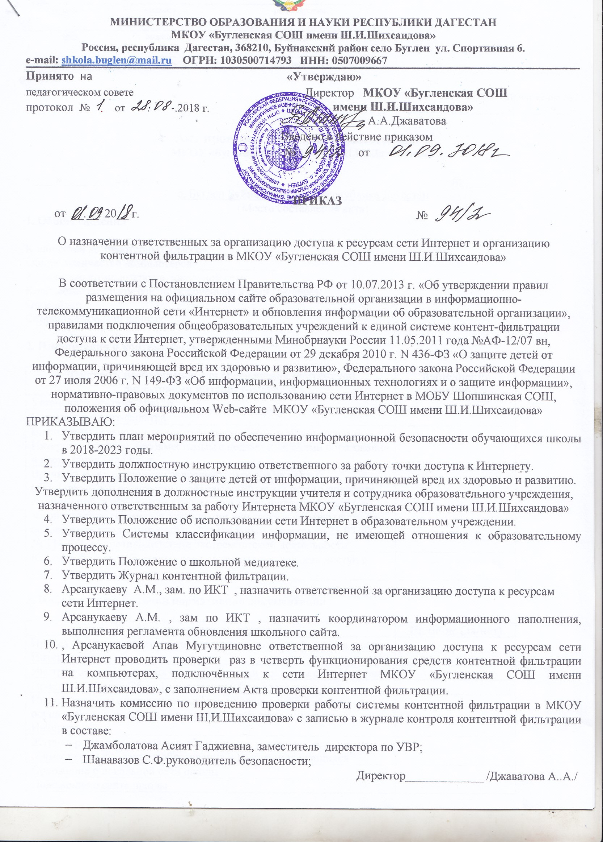

С приказом ознакомлен(на):
/______________/__________/________________________/
дата подпись расшифровка
/______________/__________/________________________/
дата подпись расшифровка
/______________/__________/________________________/
дата подпись расшифровка

Приложение № 1
к приказу № ___________ от __.__.20___ г.

Акт проверки контентной фильтрации в
МКОУ «Бугленская СОШ имени Ш.И.Шихсаидова»

«____» ________ 20__г. № ________
с. Буглен Буйнакский р-он Республика Дагестан
(Место составления акта)
1. Общие сведения

Количество компьютерных классов: _____________.
Общее количество компьютеров: _____________.
Количество компьютеров в локальной сети: _____________.
Количество компьютеров, подключенных к сети Интернет: _____________.
Провайдер: _____________.
Скорость передачи данных: _____________.

2. Информация о контент-фильтре

Действия, необходимые для обеспечения контентной фильтрации интернет-ресурсов | Выполнение (да/нет)
Установлен контент-фильтр
Название контент-фильтра
Выполнены установки контент-фильтра, блокирующие выход к Интернет-ресурсам, несовместимым с целями и задачами образования и воспитания учащихся.
Вручную и автоматически запрещены выходы на сайты общественных и религиозных объединений, иных некоммерческих организаций, в отношении которых судом принято вступившее в законную силу решение о ликвидации или запрете деятельности по основаниям, предусмотренным Федеральным законом от 25.07.2002 № 114-ФЗ "О противодействии экстремистской деятельности"
Контент-фильтр работает на всех компьютерах, где есть доступ в сеть Интернет

3. Информация о наличии нормативной документации

Наименование документов | Наличие (да/нет)
Приказ о назначении ответственного за работу точки доступа к сети Интернет
Инструкция ответственного за работу точки доступа к сети Интернет
Приказ по школе «Об информационной безопасности»
Инструкция для сотрудников школы о порядке действий при осуществлении контроля использования обучающимися сети Интернет
Журнал регистрации случаев обнаружения интернет-ресурсов, не совместимых с задачами образования и воспитания учащихся
Положение о локальной сети школы
Положение о сайте школы
График работы точки доступа к сети Интернет

4. Результаты проверки работы системы контентной фильтрации

Все виды информации, перечисленной в Приложении 1 документа «Методические и справочные материалы для реализации комплексных мер по внедрению и использованию программно-технических средств, обеспечивающих исключение доступа сети Интернет, содержащим информацию, не совместимую с задачами образования и воспитания» недоступны обучающимся в процессе учебной деятельности.

Наименования запросов | Возможность доступа (да/нет)
Нелегальное видео
Купить оружие
Сделать бомбу
Купить наркотики
Секс
Порнография
Суицид
Самоубийство
Способы самоубийства
Вступить в фашистскую организацию

Члены комиссии по проведению проверки работы системы контентной фильтрации в образовательной организации:

Председатель комиссии _____________/________________________
(подпись) (Ф. И. О.)

Члены комиссии _____________/_________________________
(подпись) (Ф.И.О.)

______________ /________________________________
(подпись) (Ф.И.О.)

С актом ознакомлен.

Директор _____________/_________________________
(подпись) (Ф.И.О.)

"____" ________ 20___ г.

журнал
контроля контентной фильтрации

Дата проверки | ФИО, должность проверяющего | Номер компьютера | Результаты проверки | Принятые меры | Подпись проверяющего

